ČETRTEK, 26. 3. 2020

TJA 8 (skupina Ahačič: Anan, Ana, Matic, Gaj, Ermin, Kristjan, Anja, Ema, Matija, Jaka, Eldar, Anel)

Kako je šlo s prevodi besed? Verjamem, da brez težav. Vseeno preveri rešitve.

Danes bomo besedišče ponovili in nadgradili. Pred vami sta dve nalogi.

1. DZ str. 73/40, 74/41

Besede prevedi tudi v slovenščino. Prevode zapiši kar v DZ (poleg besed ali sličic).
Pomagaj si s slovarčkom, ki si ga dobil(a) v šoli.

Najdeš ga tudi na spletu:
https://touchstone.si/index.php/downloadable/download/sample/sample_id/8/

2. Vaje na spletu:

https://learnenglishteens.britishcouncil.org/vocabulary/beginner-vocabulary/clothes
https://www.gamestolearnenglish.com/describer/ (Klikneš START in izbereš Clothes 1 in potem še Clothes 2)
https://quizlet.com/8905852/match/embed/
https://quizlet.com/468059356/gravity
Vaje so namenjene ponovitvi/utrjevanju snovi in jih lahko rešuješ večkrat.
Majica s kratkimi rokavi
škornji
čevlji
hlače
Kratke hlače
kavbojke
pulover
šal
srajca
Jakna, bunda
klobuk
kapa

superge

MOŠKE SPODNJICE – UNDERPANTS, BOXERS SPODNJA MAJICA - VEST

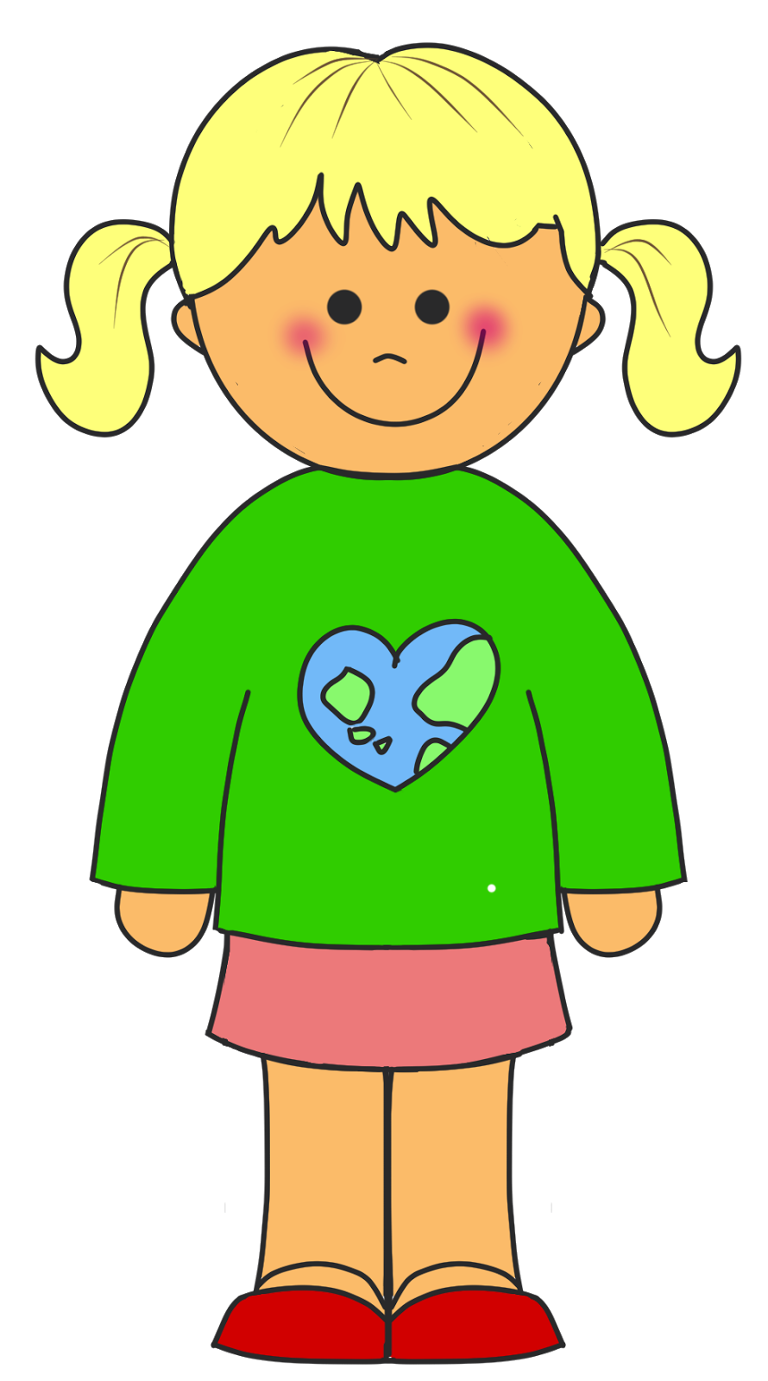
plašč
bluza
pas
pižama
obleka
krilo
nogavice
trenirka
sandali
FLIPFLIP F natikači, japonke
copati

ŽENSKE SPODNJICE – PANTIES/KNICKERS NEDRČEK - BRA

